BÀI 17. ARENE (HYDROCARBON THƠM)
I. KHÁI NIỆM VÀ DANH PHÁP
1. Khái niệm
- Khái niệm: .............................................................................................................................
………………………………………………………………………………………………………………………………………………………………………………………………………………………………
Benzen C₆H… và các hidrocacbon thơm khác C₇H…, C₈H… Lập thành dãy đồng đẳng có CTPT chung là…………………………..
2. Công thức cấu tạo và danh pháp
Tên thay thế benzene và các đồng đẳng của benzene
số chỉ ………………. - tên nhóm ………………….+benzene
1. Gọi tên thông thường, tên thay thế các hydrocarbon thơm, gốc hydrocacbon sau
CTPT | CTCT | Tên thông thường | Tên thay thế
C₆H₆ |  | ....................................  .................................... | ....................................  ....................................
C₇H₈ |  | ....................................  .................................... | ....................................  ....................................
C₈H₁₀ |  | ....................................  .................................... | ....................................  ....................................
C₈H₁₀ |  | ....................................  .................................... | ....................................  ....................................
C₈H₁₀ |  | ....................................  .................................... | ....................................  ....................................
C₈H₁₀ |  | ....................................  .................................... | ....................................  ....................................
C₆H₅- |  | ....................................  .................................... | ....................................  ....................................
C₆H₅-CH₂- |  | ....................................  .................................... | ....................................  ....................................
Tên một số arene khác
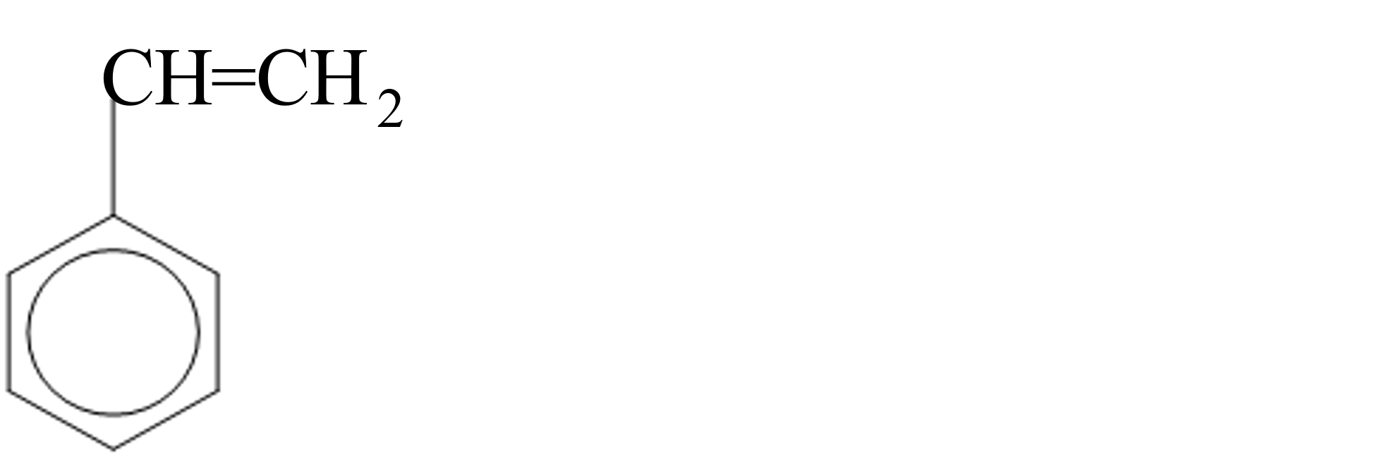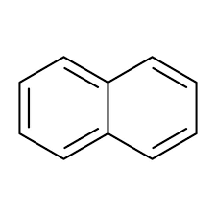
….………… … ………………………
II. ĐẶC ĐIỂM CẤU TẠO CỦA BENZENE

- Phân tử có cấu trúc …………., hình ……………
- 6C và 6H cùng ……………………………………

III. TÍNH CHẤT VẬT LÝ VÀ TRẠNG THÁI TỰ NHIÊN

+ Ở nhiệt độ thường benzene, toluene, xylene, styrene thường là :

- chất ………., không ………, có mùi …………., ………….. hơn nước, không tan trong ………….., độc
- dung môi hòa tan nhiều chất như: ……………………………………..
+ Naphtalene là chất ……….. màu ……………., có …………. đặc trưng
+ Benzene, toluene, xylene (……………) có trong ………….. với hàm lượng …………………
+ Naphtalene và các arene đa vòng khác có trong ……………và nhựa ………….

IV. TÍNH CHẤT HÓA HỌC
- Tính thơm : Dễ ……………….., khó ………….bền với chất oxi hóa
- Phản ứng thế
Quy tắc thế : ………………………………………………………………………………………...
………………………………………………………………………………………………………………………………………………………………………………………………………………………………………………………………………………………………………………………………………………………………………………………………………………………………………………………………………………………………………………………………………………………………………………
- Phản ứng thế halogen hóa
……………………………………………

……………………………………………
………………………………………………
b. Phản ứng nitro hóa

………………………………

………………………….
……………………………
Lưu ý thế H của nhánh
………………………………………
2. Phản ứng cộng
a.Phản ứng cộng chlorine
Quan sát video thí nghiệm benzene tác dụng với chlorine
Hiện tượng………………………………………………………………………..
Giải thích………………………………………………………………………….
……………………………………………….
b. Phản ứng cộng hydrogen
……………………………………………….
3. Phản ứng oxi hóa
a. Phản ứng oxi hóa hoàn toàn
……………………………………………….
b. Phản ứng oxi hóa nhóm alkyl
Quan sát thí nghiệm nêu hiện tượng và hoàn thành bảng sau
 | Benzene | Toluene
Ở nhiệt độ thường | ....................................................................  ..................................................................... | ....................................................................  .....................................................................
Khi đun nóng | ....................................................................  ..................................................................... | ....................................................................  .....................................................................
Kết luận | ....................................................................  ..................................................................... | ....................................................................  .....................................................................

……………………………………………….
……………………………………………….

=> Phản ứng này có thể dùng để ………………………………………………. benzene với các alkylbenzene khác
V. ỨNG DỤNG
……………………………………………………………………………...………………………………………………………………………….....………...………………………………………………………
……………………………………………………………………………...………………………………………………………………………….....………...………………………………………………………
……………………………………………………………………………...………………………………………………………………………….....………...………………………………………………………
……………………………………………………………………………...………………………………………………………………………….....………...………………………………………………………

Một số tác hại của arene
……………………………………………………………………………...………………………………………………………………………….....………...………………………………………………………………………………………………………………………………………………………………………..
Một số giải pháp
……………………………………………………………………………...………………………………………………………………………….....………...……………………………………………………………………………………………………………………………………...………………………………………………………………………….....………...………………………………………………………………………………………………………………………………………………………………………..
VI. ĐIỀU CHẾ
Điều chế benzene và toluene từ ………………………………………………………….
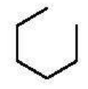
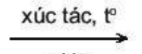
…………………………………….

(CH₃-(CH₂)₄-CH₃)
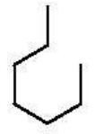
……………………………………
(CH₃-(CH₂)₅-CH₃)
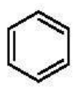
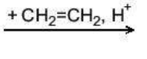
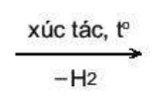
Điều chế styrene
…………………………… ……………………………..

Củng cố
BÀI TẬP TRẮC NGHIỆM
Chọn đáp án đúng cho mỗi câu hỏi sau
Câu 1: Công thức tổng quát của dãy đồng đẳng alkylbenzene là
A. C_{n}H_{2n} (n≥2) C. C_{n}H_{2n-2} (n≥2)
B. C_{n}H_{2n+2} (n≥1) D. C_{n}H_{2n-6} (n≥6)
Câu 2: Tên gọi của hợp chất C₆H₅-CH₃ là
A. Methylbenzene B. Toluene
C. A và B đúng D. A và B đều sai
Câu 3: Tên gọi của là
A. 1,2-dimethylbenzene B. o-dimethylbenzene
C. o-xilene D. Tất cả đều đúng
Câu 4: C₈H₁₀ có bao nhiêu đồng phân hydrocarbon thơm
A. 4 B. 3 C. 2 D. 5
Câu 5: Alkylbenzene có phản ứng cộng
A. H₂ để thành vòng no B. H₂O
C. Br₂ D. HBr
Câu 6: Phân tử benzene có cấu trúc
A. Phẳng, lục giác đều B. Tam giác
C. Tứ giác D. Đa giác
Câu 7: Alkylbenzen có phản ứng thế ở
A. Thế ở nhánh B. Thế ở vòng
C. Không tham gia thế D. Tuỳ vào điều kiện của phản ứng
Câu 8: Alkylbenzene dễ thế hơn benzene, và khi thế ưu tiên vị trí
A. metha B. octho
C. para D. Octho và para
BÀI TẬP TỰ LUẬN
Câu 1: Viết công thức cấu tạo và gọi tên các hydrocarbon thơm có công thức phân tử C₈H₁₀, C₈H₈.
……………………………………………………………………………...………………………………………………………………………….....………...………………………………………………………
……………………………………………………………………………...………………………………………………………………………….....………...………………………………………………………
……………………………………………………………………………...………………………………………………………………………….....………...……………………………………………………………………………………………………………………………………...………………………………………………………………………….....………...………………………………………………………
Câu 2: Viết phương trình phản ứng hóa học sau:
a - Toluene + Br₂ (xt FeBr₃)
b - Toluene + HNO₃ đặc ( H₂SO_{4 đặc})
c - Benzene + H₂ ( xt: Ni)
d - Ethylbenzene + dd KMnO₄ (t⁰).
……………………………………………………………………………...………………………………………………………………………….....………...………………………………………………………
……………………………………………………………………………...………………………………………………………………………….....………...………………………………………………………
……………………………………………………………………………...………………………………………………………………………….....………...………………………………………………………
……………………………………………………………………………...………………………………………………………………………….....………...………………………………………………………
……………………………………………………………………………...………………………………………………………………………….....………...………………………………………………………
……………………………………………………………………………...………………………………………………………………………….....………...………………………………………………………
……………………………………………………………………………...………………………………………………………………………….....………...………………………………………………………

